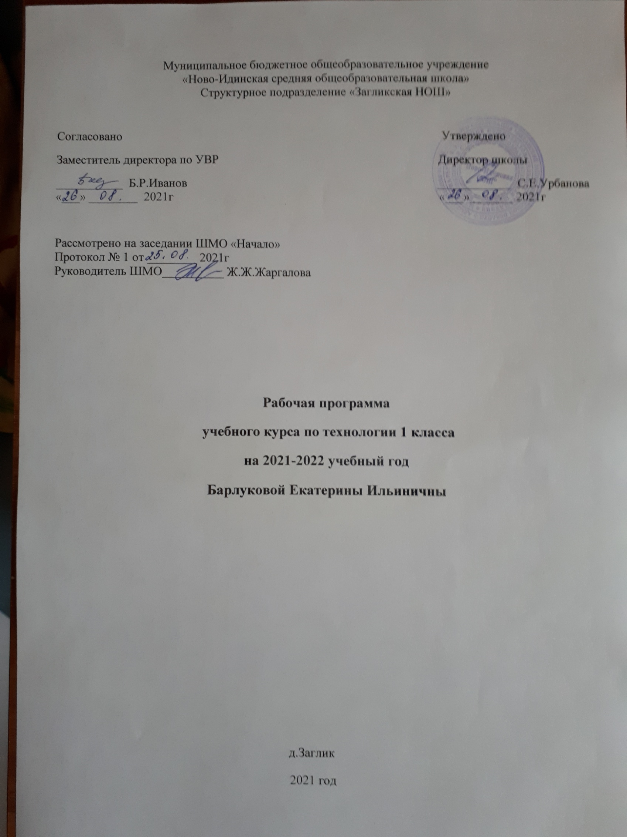
Рабочая программа разработана в соответствии с основными положениями Федерального государственного образовательного стандарта начального общего образования, требованиями Примерной основной образовательной программы ОУ, Концепции духовно-нравственного воспитания и развития личности гражданина России, а также планируемых результатов начального общего образования с учетом возможностей учебно-методических систем «Перспектива», «Школа России» и ориентирована на работу по учебно-методическому комплекту.

Планируемые предметные результаты освоения учебного курса

1. Получение первоначальных представлений о созидательном и нравственном значении труда в жизни человека и общества, о мире профессий и важности правильного выбора профессии.
2. Формирование первоначальных представлений о материальной культуре как продукте предметно-преобразующей деятельности человека.
3. Приобретение навыков самообслуживания, овладение технологическими приемами ручной обработки материалов, освоение правил техники безопасности.
4. Использование приобретенных знаний и умений для творческого решения несложных конструкторских, художественно-конструкторских (дизайнерских), технологических и организационных задач.
5. Приобретение первоначальных знаний о правилах создания предметной и информационной среды и умения применять их для выполнения учебно-познавательных и проектных художественно-конструкторских задач.

Содержание учебного курса

Давайте познакомимся (3 часа)
Как работать с учебником. Я и мои друзья. Материалы и инструменты. Организация рабочего места. Что такое технология?
Человек и земля (21 час)
Природный материал. Пластилин. Растения. Проект «Осенний урожай». Бумага. Насекомые. Дикие животные. Проект «Дикие животные». Новый год. Проект «Украшаем класс к Новому году». Домашние животные. Такие разные дома. Посуда. Проект «Чайный сервиз». Свет в доме. Мебель. Одежда, ткань, нитки. Учимся шить. Передвижение по земле.
Человек и вода (3 часа)
Вода в жизни человека. Вода в жизни растений. Питьевая вода. Передвижение по воде. Проект «Речной флот».
Человек и воздух (3 часа)
Использование ветра. Полеты птиц. Полеты человека.
Человек и информация (3часа)
Способы общения. Важные телефонные номера. Правила движения. Компьютер.
Содержание курса представлено следующими основными разделами:
• общекультурные и общетрудовые компетенции (знания, умения и способы деятельности); основы культуры труда, самообслуживания;
• технология ручной обработки материалов; элементы графической грамотности;
• конструирование и моделирование;
• практика работы на компьютере.
В каждой части материал рассматривается с трех сторон: материя, энергия, движение. Все темы уроков разбиты на рубрики:
• название темы урока;
• краткая вводная беседа;
• основной материал, который включает упражнения, технологические задания, практические работы, обобщения и выводы, сопровождается значками «Читаем вместе со взрослыми», «Учимся новому, делаем сами»; «Проводим опыт, наблюдаем, делаем вывод», «Работа с тетрадью»;
• информация к размышлению, сопровождается значком «Ищем информацию» (ссылки на дополнительные информационные ресурсы);
• итоговый контроль, сопровождается значком «Проверяем себя» (вопросы на закрепление материала, тестовые задания).

ТЕМАТИЧЕСКОЕ ПЛАНИРОВАНИЕ

№ п/п | Тема урока (страницы учебника) | Кол - во часов
 | Давайте познакомимся (3 ч)
1 | Как работать с учебником. Я и мои друзья | 1
2 | Материалы и инструменты. Организация рабочего места. | 1
3 | Что такое технология. Профессии | 1
 | Человек и земля (21 ч)
4 | Природный материал. Изделие «Аппликация из листьев» | 1
5 | Пластилин. Изделие «Ромашковая поляна» | 1
6 | Пластилин. Изделие «Мудрая сова» | 1
7 | Растения. Изделие «Получение и сушка семян» | 1
8 | Растения. Проект «Осенний урожай». Изделие «Овощи из пластилина» | 1
9 | Бумага. Изделие «Волшебные фигуры» | 1
10 | Бумага. Изделие «Закладка из бумаги» | 1
11 | Насекомые. Изделие «Пчёлы и соты» | 1
12 | Дикие животные. Проект «Дикие животные». Изделие «Коллаж» | 1
13 | Новый год. Проект «Украшаем класс к Новому году». Изделия «Украшение на ёлку», «Украшение на окно» | 1
14 | Домашние животные. Изделие «Котенок» | 1
15 | Такие разные дома. Изделие «Домик из веток» | 1
16 | Посуда. Изделия «Чашка», «Чайник», «Сахарница» | 1
17 | Посуда. Проект «Чайный сервиз» | 1
18 | Свет в доме. Изделие «Торшер» | 1
19 | Мебель. Изделие «Стул» | 1
20 | Одежда. Ткань. Нитки. Изделие «Кукла из ниток» | 1
21 | Учимся шить. Изделия «Строчка прямых стежков», «Строчка стежков с перевивом змейкой» | 1
22 | Учимся шить. Изделия «Строчка стежков с перевивом спиралью», «Закладка с вышивкой» | 1
23 | Учимся шить. Изделия «Пришиваем пуговицы с двумя отверстиями», «Медвежонок» | 1
24 | Передвижение по земле. Изделие «Санки» | 1
 | Человек и вода (3 ч)
25 | Вода в жизни человека. Вода в жизни растений. Изделие «Проращивание семян» | 1
26 | Питьевая вода. Изделие «Колодец» | 1
27 | Передвижение по воде. Проект «Речной флот». Изделие «Кораблик из бумаги», «Плот» | 1
 | Человек и воздух (3 ч)
28 | Использование ветра. Изделие «Вертушка» | 1
29 | Полеты птиц. Изделие «Попугай» | 1
30 | Полёты человека. Изделие «Самолёт» | 1
 | Человек и информация (3 ч)
31 | Способы сообщения. Изделия «Письмо на глиняной табличке», «Зашифрованное письмо» | 1
32 | Важные телефонные номера. Правила движения. Изделие «Важные телефонные номера» | 1
33 | Компьютер | 1

